Verwendung des Geographischen Informationssystems in der Polderwasserregelung

Forgóné Dr. Nemcsics Mária, Szita Balázs

Szent István Universität Gödöllő, Lehrstuhl für Wasserwirtschaft und Melioration, Gödöllő, Hungary, e-mail: Forgone.Nemcsics.Maria@mkk.szie.hu

Zusammenfassung: An unserem Lehrstuhl haben wir in den letzten Jahren zwei GIS-Forschungen begonnen, die sich mit der Untersuchung von Polderwassersystemen beschäftigen.
Forschungsarbeit 1 ist die „Landwirtschaftliche Begründung der Förderung von Polderwasser-systemen mit Hilfe von geografischen Informationssystemen.“ Unsere Methode machte binnen neuer Besitzverhältnisse und neuer Produktionszustände einen Versuch, mit der Anwendung GIS Systeme landwirtschaftliche Interessen bei der Förderung von Ableitungssystemen zur Geltung zu bringen.
Forschungsarbeit 2 ist „Die Erstellung einer GIS Datenbank der Polderwassersysteme“. Das Ziel dieser Forschung ist also, die Schaffung eines Systems, aus dem man die gesammelten Daten, Informationen abrufen kann und der eine breite Benutzungsmöglichkeit für die landwirtschaftliche Praxis, für die Forschung, für die Vorbereitungsarbeiten der landwirtschaftlichen Aufgaben und Entscheidungen bietet.
Schlüsselworte: Wasserwirtschaft, Polderwasser, GIS

The function of GIS in the development of surface drainage systems
Abstract: Two GIS researches dealing have begun at the University Szent István, Department of Water Management and Land Reclamation with the examination of surface drainage systems.
The first research is the agricultural foundation of excess water development with GIS
The methodology tries to enforce the agricultural interests regarding the surface drainage systems under the new ownership structure and production conditions by using geographical information systems.
The second research is the establishment of GIS databank for surface drainage system. The objective of our research is to establish such a system with which the data and information collected can be accessed and therefore provide a wide range of services for the planning and decision making of agricultural operations, research and water management duties.
Keywords: Water Management, excess-water, GIS

Einführung
Der auf Ungarn – bzw. auf das Tiefland – fallende, sich jährlich im Durchschnitt auf 560-600 mm betragene Niederschlag, ist im Betracht der Wasseraufnahme und der landwirtschaftlichen Anspruch der Pflanzen, für die Erhaltung einer bewässerungslosen Produktion kaum genug. Diese Niederschlagmenge kann im Prinzip an den Gewinnungsstellen keinen Überfluss an Niederschlag verursachen, die Praxis zeigt aber, dass das zeitweise auftretende Polderwasser vor allem in der Landwirtschaft aber auch in der Industrie und in den bewohnten Gebieten große Schäden verursachen kann.
Die Entstehung von Polderwasser hängt von zwei Faktoren ab (Pálfai, 1992). Diese sind die Natürlichen (darunter: klimatische, orografische, bodenkundliche, flachlandkundliche bzw. hydrologische Faktoren und die natürliche Pflanzenbedeckung) sowie die menschlichen Faktoren (Art der Bodennutzung, Wasserregelungs- und Meliorationsarbeiten und noch weitere, den Wasserhaushaltsverhältniss beeinflussende Eingriffe).
In Ungarn werden in den Polderwasserperioden jährlich im Durchschnitt etwa 100000 ha Land überschwemmt. Das macht - im Folge der veränderten Eigentumsstruktur – die Produktion in den Privatwirtschaften vieler Familien unmöglich und führt zu ihrer Bankrott. Die Wasserschadensensibilität der Landwirtschaft hat also stark zugenommen (Nagyszeghy, 1996).
Wegen der steigenden Intensität der Ackerlandbenutzung muss man sich von der Schadenabwehr auf die Prävention umstellen (Pálfai, 2000). Das zieht die allgemeine Verbreitung der Regelungslösungen nach sich bzw. setzt immer mehr voraus, dass man es anstrebt, die günstigen Wasserlagen so lang, wie möglich auszudehnen, die Ungünstigen auf eine möglichst kurze Zeitspanne zu beschränken bzw. schädliche Zustände zu vermeiden.
An unserem Lehrstuhl haben wir in den letzten Jahren zwei GIS-Forschungen begonnen, die sich mit der Untersuchung von Polderwassersystemen beschäftigen.

Forschungsarbeit 1: „Landwirtschaftliche Begründung der Förderung von Polderwasser-systemen mit Hilfe von geografischen Informationssystemen.“
Bei der Forschungsarbeit haben wir uns damit beschäftigt, die Entwicklung der Polderwassersysteme aus landwirtschaftlicher Sicht zu untermauern, in erster Linie die Förderung der untergeordneten Kanalnetze mit dem Ziel, den gegenwärtigen Wasserregelungszustand mit einem Zielzustand abzuwechseln, der die Priorität der Ableitung in den Sammelgebieten berücksichtigen kann.
Bei der Entwicklung von Polderwassersystemen muss man von den Ansprüchen der Landwirtschaft ausgehen, da ihr Ziel die Entlastung dieser ist.
Unsere Methode machte binnen neuer Besitzverhältnisse und neuer Produktionszustände einen Versuch, mit der Anwendung GIS Systeme landwirtschaftliche Interessen bei der Förderung von Ableitungssystemen zur Geltung zu bringen.
Von den 85 Polderwassersystemen haben wir die 2 Extremsten ausgewählt, die zu den relativen Durchschnitt am besten und am schlechtesten ausgebaut sind.
Unsere Untersuchungen werden in den Polderwassergebieten des Komitats Békés ausgeführt (in Mezőberény Bezirk Nr. 74 und auf der rechten Ufer der „Kettős Körös“ Nr. 69). Das erste ist ein unter- das zweite ein überdurchschnittlich ausgebautes System.
Mit der Anwendung geografisch-informatischen Systeme, macht die Aufeinanderlegung mehrerer digitaler Landkartenschichten möglich, denselben Geländepunkt aus mehreren Gesichtspunkten zu analysieren.
Zu unserer Arbeit haben wir die Software AutoCAD Map benutzt, deren Anwendung eine Möglichkeit bot das untersuchte Gebiet vielseitig zu bewerten, bzw. Abrufungen vorzunehmen und thematische Karten zu erstellen. Mit der Hilfe des Programms erstellten Polygontopologien haben wir Objektdaten beigefügt, mit deren Hilfe wir die Abrufungen und die thematischen Topologien erstellen konnten.
Als erster Schritt wurden die Grenzen der Polderwassersysteme im Computer gespeichert, danach kamen als weitere Schichten agrotopografische Karten, Informationen über meteorologische Bezirksgrenzen und durchschnittliche Grundwasser-Isolinien.
Die Ertragsdaten der Untersuchungszeitspanne im Komitat werden auf die Gebiete der Polderwassersysteme transformiert. Das Agroökopotenzial für die einzelnen Pflanzengruppen und die Werte der Ausnutzung werden festgestellt.
Im Hinblick der oben erwähnten Daten werden die
-homogenen ökologischen Gebietstypen (Szalai, 1986; Putarič, 1994)
-Wasserverkehrsbodenkategorien (Ravasz, 1976
-förderungsdürftige Gebiete (im Hinblick der vorigen Zwei mit Einbezug der Ausnutzungswerte) festgestellt (Bild 1) (Forgóné, 2000).

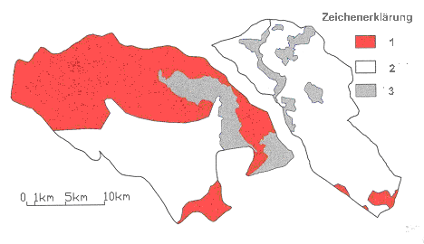
Nr. 74
Nr. 69

Bild 1. Entwicklungskarte
Zeichenerklärung:
1. Förderungsdürftige Gebiete 2. Nicht förderungsdürftige Gebiete
3. Förderung nicht ratsam

Auf Grund der durchgeführten Untersuchungen machten wir Vorschläge im Hinblick der nötigen Förderungen, der Entwicklungs- (Bild 2) und Ableitungsprioritäten (Bild 3) in den untersuchten Polderwassersystemen. Die Ergebnisse mehrerer Schritte unserer Untersuchung bzw. die Entwicklungs- und Förderungsvorschläge haben wir auf Landkarten dargestellt.

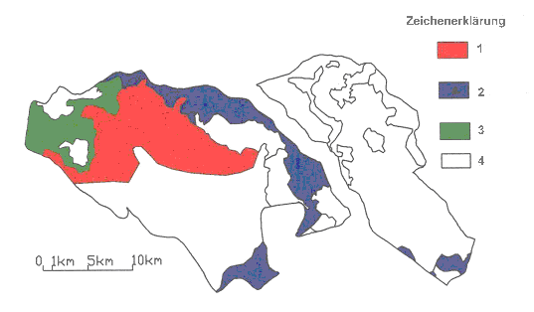

Bild 2. Entwicklungs-Prioritäten-Karte
Zeichenerklärung:
1. Die günstigsten Gebiete, es ist empfehlenswert diese zuerst zu fördern.
2. Als zweiter zur Förderung empfohlen 3.Als dritter zur Förderung empfohlen
4.Keine Förderung
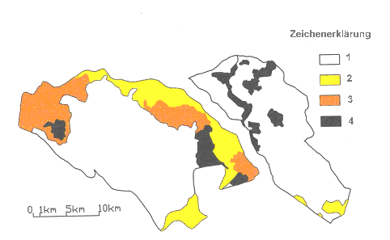

Bild 3. Ableitungs-Prioritäten-Karte
Zeichenerklärung:
1. Die günstigsten Gebiete es ist empfehlenswert das Polderwasser im ersten Schritt hier abzuleiten
2. Gebiete mit mittelmäßigen Gegebenheiten, es ist empfehlenswert das Wasser im zweiten Schritt hier abzuleiten
3.Gebiete mit schwachen Gegebenheiten
4.Gebiete mit ziemlich schwachen Gegebenheiten, werden als Sammelgebiete für Polderwasser empfohlen

Auf Grund der bisherigen Ergebnisse unserer Untersuchungen, kann man feststellen, dass die Methode zu einer rationellen Förderung der Polderwassersysteme eine Hilfe bieten kann. Mit ihrer Anwendung kann man im Weiteren auch Gebiete mit schwachen Voraussetzungen abgrenzen, deren anderweitige Nutzung erwägenswert ist.

Im Zusammenhang dieser Untersuchungen kam der Gedanke der nächsten Forschung: die Erstellung einer GIS Datenbank der Polderwassersysteme. Der Gedanke lag auf der Hand, da einen enormen Teil unserer Arbeit die Datensammlung aus verschiedenen Quellen ausmachte.

Forschungsarbeit 2: „Die Erstellung einer GIS Datenbank der Polderwassersysteme“
Die Bau-, Erhaltungs- und Inbetriebhaltungskosten der Polderwasserregelungs-strukturen legt eine hohe Last auf die Schultern der ungarischen Wirtschaft. Die Auftreibung der nötigen Quellen ist keine leichte Aufgabe. Um es realisieren zu können, muss man die regionalen Gegebenheiten genau kennen so zB.: die meteorologischen und die bodenkundlichen Gegebenheiten, die Eigentumsverhältnisse, die Eigenschaften der Polderwassersysteme, ihren Ausbau, ihren gegenwärtigen Zustand etc. Auf Grund dieser kann man den nötigen Aufwand, die voraussichtlichen Ergebnisse bzw. die wegen den Ausfall des Aufwandes aufgetretene Schäden bestimmen und einschätzen.
Zur Planung und Ausführung der Polderwassersystemregelung braucht man also Daten. Unter der Datenbank der Polderwassersystemregelung verstehen wir die Gesamtheit der Daten von hydrologischen-, meteorologischen-, landwirtschaftlichen- und bodenkundlichen Karten, die zu der Planung, Verwirklichung und Erhaltung der Wasserregelungswerke nötig sind. Diese Daten sind aus verschiedenen Quellen zu besorgen (zB.: die Wasserwirtschaftsdirektionen, Wissenschaftliche Forschungsanstalt für Wasserwesen, Ungarischer Meteorologischer Dienst, Zentrales Statistisches Amt, Institute für Landwirtschaft).

Datensammlung
Grafisch:

Statistische

- OTAB 1. Stufe
- Meteorologische
Gebietsgrenzen
- Grenzen der Polderwassersysteme
- Grundwasserisolinien
- Besitzverhältnisse
- Aufnahmen aus dem Weltall (maximaler Polderwasserstand)
- etc.
- Ernteergebnisse
- Meteorologische Daten
(Niederschlag,
Temperatur etc.)
- Charakteristika der Polderwassersysteme
(Ausbau, Stand etc.)
- Polderwasserschäden
- etc.

Ersatzdaten

Aufarbeitung
Digitalisierung einer Karte

Zuordnung von Gebieten und Daten

Konstruierung und Verwendung von Karten

Speicherung der Daten

Speicherung der Ersatzdaten

Verwendung
Vorbereitung der Entscheidung

Landwirtschaftliche Praxis

Forschung

Planung

Abrufungen
und
Analysen

Erstellung verschiedener thematischer Karten

Neugruppierung der Daten nach neuen Gesichtspunkten

Neuabgrenzung der Gebiete nach neuen Gesichtspunkten

Vorschläge zur Planung und zur Förderung

Entscheidung

Bild 4. Darstellung des Prozesses der Erstellung und der praktischen Verwendung der Datenbank
Das Ziel dieser Forschung ist also, die Schaffung eines Systems, aus dem man die gesammelten Daten, Informationen abrufen kann und der eine breite Benutzungsmöglichkeit für die landwirtschaftliche Praxis, für die Forschung, für die Vorbereitungsarbeiten der landwirtschaftlichen Aufgaben und Entscheidungen bietet.
Der Prozess der Erstellung und der praktischen Ausnutzung der Datenbank wird auf Bild 4 dargestellt.
Im Rahmen dieser Untersuchung wird die Datenbank für das Gebiet einer Wasserwirtschaftsdirektion zusammengestellt. (Wasserwirtschaftsdirektion im Körös-Gebiet), aber wir planen es unsere Datenbank im Späteren auf die Gebiete der anderen Direktionen auszubreiten.

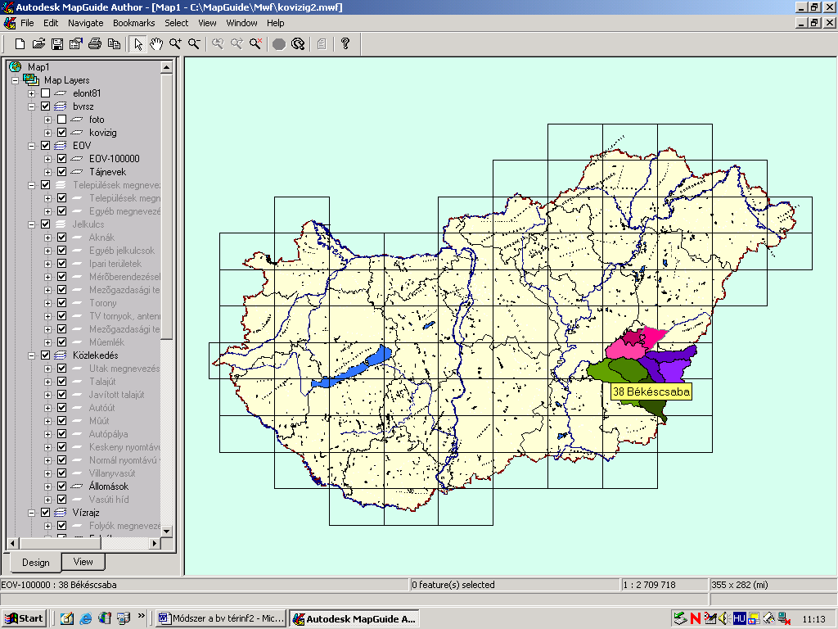

Bild 5. Das untersuchte Gebiet in Map Guide Umgebung

Das zu unserer Arbeit benutzte AutoCAD Map Programm ist ein automatisch Kartierendes und GIS Instrument, der geeignet ist kartografische Informationen zu erstellen, zu erhalten, Daten auszutauschen, Analysen und thematische Karten zu erstellen. Mit der Hilfe des CAD Overlays machen wir Raster-Vektor Konversionen, die die Arbeit beschleunigen und dabei höchste Präzisität ermöglichen.
Die Ordnung und Speicherung der riesigen Datenmengen erfolgt mit der Hilfe des MS Access. Die Software Map Guide bietet die Lösung zur Ausbau eines Internet/Intranet gestützten Systems höherer Qualität. Sie ist geeignet mit geografischen Informationen, Karten und die mit ihnen verbundene beschreibende Daten umzugehen und sie in verschiedenen Formen darzustellen (Bild 5, 6, 7).

Verwendungsmöglichkeiten
Beim Anklicken der Karte erscheinen die zur markierten geografischen Objekt gehörende Informationen. Dank der maßstababhängigen Darstellung kann zu jeden angebundenen Maßstab ein eigener Attributsatz eingestellt werden. So kann man erreichen, dass eine Schicht nur in einer angegebenen Maßstab sichtbar ist. So reduziert man den Datenverkehr und vermeidet eine Datenhäufung.

Der Benutzer – der Konstrukteur, der Forscher, der in der Praxis arbeitende Fachmann – kann im Besitz der abgerufenen Daten leicht und schnell Berichte, Bewertungen erstellen, kann maßstabmäßige Karten drucken lassen oder in andere Dokumente einfügen.
Die Datenbank kann eine Grundlage bieten zur Feststellung schwach angelegter Gebiete, bei denen man eine anderweitige Nutzung oder eine Stilllegung erwägen sollte. Zur Ausführung dieser Aufgaben ist die im Vorigen vorgestellte, vom Lehrstuhl entwickelte Methode gut geeignet (Forgóné, 1999).
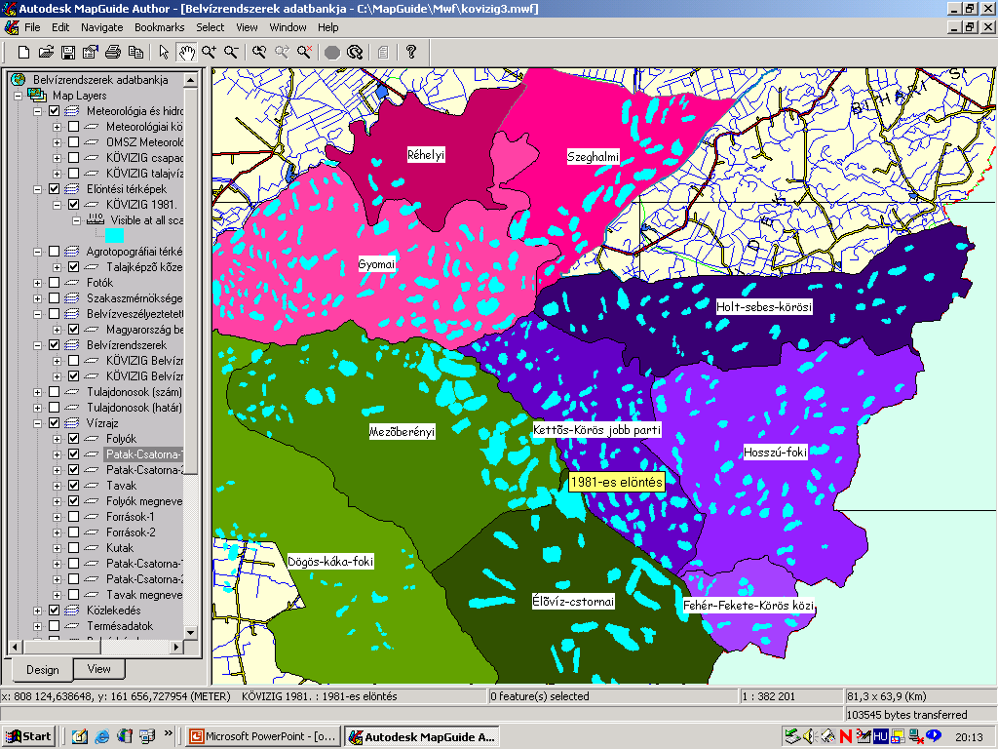

Bild 6. Annäherung an die Polderwassersysteme und an die Kartenschicht der Überschwemmungen im Jahr 1981
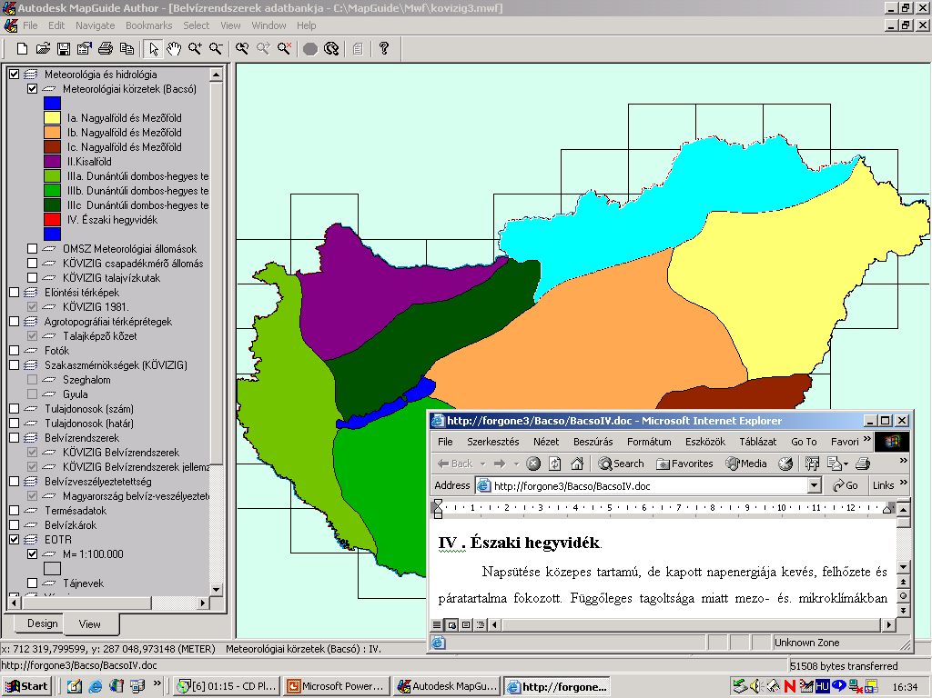

Bild 7.Meteorologische Gebiete und ihre Charakteristik
Literaturverzeichnis
Forgóné Nemcsics, M. (1999): Methodology for the Agricultural Foundation of Surface Drainage System Development with Geographical Information System
II.International Scientific Days of Land Management in the Great Hungarian Plain
1999. okt. 7-8. Vol. I. 84-89. pages, Mezőtúr, Hungary
Forgóné Nemcsics, M. (2000): A belvízrendszerek fejlesztésének mezőgazdasági megalapozása földrajzi információs rendszerrel. Hidrológiai Közlöny Vol. 80. 179-184. pages, Budapest, Hungary
Nagyszeghi, F. et al. (1996): A belvízvédekezés gazdaságossági elemzése. Kutatás-fejlesztési tanulmány. BUDAVAT. Budapest, Hungary.
Pálfai, I. (1992): Belvízzel veszélyeztetett területek az Alföldön. Környezetgazdálkodási Intézet. Budapest, Hungary.
Pálfai, I. (2000): Az 1998/99. évi téli és tavaszi belvizek kialakulása, sajátosságai és összehasonlítása a korábbi nagy belvizekkel. Hidrológiai Közlöny Vol. 2000/3 141-144. pages, Budapest, Hungary.
Putarič, V. (1994): Vízkészletgazdálkodás és ökológiai körzetek a Vajdaságban.
MHT, Kárpát-medence vízkészlete és vízi környezetvédelme kongresszus.
1994/Vol. I. 352-360. pages, Eger, Hungary.
Ravasz, T. (1976) : A síkvidéki vízrendezés területi és agronómiai alapjainak elemzése. Hidrológiai Közlöny, Vol. 1976/3. 99-100 pages, Budapest, Hungary.
Szalai, Gy. et al. (1986): A mezőgazdasági vízgazdálkodás hosszú távú fejlesztését megalapozó előrejelzés. Vízügyi közlemények. Vol. 1986/4. 452-467 pages, Budapest, Hungary.
Várallyay, Gy. et.al. (1980): Magyarországi talajok vízgazdálkodási tulajdonságainak kategóriarendszere és 1:100 000 méretarányú térképe. Agrokémia és talajtan. Tom. 29. No. 1-2. 77-112 pages, Budapest, Hungary.

